上次我们讲了先有本地库，后有远程库的时候，如何关联远程库。

现在，假设我们从零开发，那么最好的方式是先创建远程库，然后，从远程库克隆。

首先，登陆GitHub，创建一个新的仓库，名字叫gitskills：

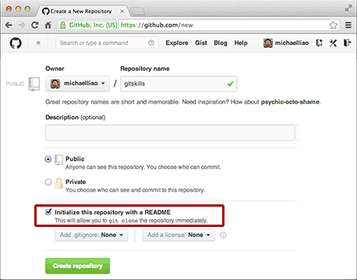

我们勾选Initialize this repository with a README，这样GitHub会自动为我们创建一个README.md文件。创建完毕后，可以看到README.md文件：

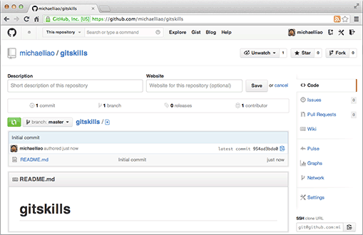

现在，远程库已经准备好了，下一步是用命令git clone克隆一个本地库：

$ git clone [git@github.com:michaelliao/gitskills.git](mailto:git@github.com:michaelliao/gitskills.git)

Cloning into 'gitskills'...

remote: Counting objects: 3, done.

remote: Total 3 (delta 0), reused 0 (delta 0), pack-reused 3

Receiving objects: 100% (3/3), done.

注意把Git库的地址（[git@github.com:michaelliao/gitskills.git](mailto:git@github.com:michaelliao/gitskills.git)）换成你自己的，然后进入gitskills目录看看，已经有README.md文件了：